Требования к качеству, техническим характеристикам товара, работы, услуги, к функциональным характеристикам товара, к размерам, упаковке.
п/п | Наименование лота | Кол-во | Ед. изм. | Цена за ед.  без НДС. руб. | ГОСТ/ ТУ Технические характеристики товара; комплектация |  |  | Рассматриваются ли аналоги, если да, то какие
1.1. | Подиум из OSP фанеры, толщина 18мм. | 14 | шт | 24000 | Сборка на каркасе из деревянного бруса 40х40 мм. Кромка обрабатывается механическим способом. Окраска прозрачным лаком в четыре слоя. Габаритные размеры 1000х1000х400мм. В стоимость входит изготовление, доставка и установка. |  |  | нет
1.2. | Подиум из OSP фанеры, толщина 18мм. | 6 | шт | 18500 | Сборка на каркасе из деревянного бруса 40х40 мм. Кромка обрабатывается механическим способом. Окраска прозрачным лаком в четыре слоя. Габаритные размеры 1000х500х400мм. В стоимость входит изготовление, доставка и установка. |  |  | нет
1.3 | Декоративная перегородка, габаритные размеры 5600х2600мм. | 1 | шт | 52000 | Изготавливается из фанеры OSP толлщиной 18мм, путем фрезеровки на станке с програмным управлением. Сборка, основа деревянный брус 40х40мм. Покрытие позрачный акриловый лак, нанесение четыре слоя. В стоимость входит изготовление, доставка и установка. |  |  | нет
1.4 | Фрагмент подиума на лестнице1 из OSP фанеры, толщина 18мм. | 1 | шт | 56000 | Сборка на каркасе из деревянного бруса 40х40 мм. Кромка обрабатывается механическим способом. Окраска прозрачным лаком в четыре слоя, боковой фрагмент окрашеивается желтым и голубым цветом. Габаритные размеры 2220х1200х1200мм. Подгонка к колонне и ступеням при монтаже на месте. В стоимость входит изготовление, доставка и установка. |  |  | нет
1.5 | Фрагмент подиума на лестнице2 из OSP фанеры, толщина 18мм. | 1 | шт | 25000 | Сборка на каркасе из деревянного бруса 40х40 мм. Кромка обрабатывается механическим способом. Окраска прозрачным лаком в четыре слоя, боковые части окрашиваются в черный и красный цвет. Габаритные размеры 750х700х700мм. Подгонка к колонне и ступеням при монтаже на месте. В стоимость входит изготовление доставка и установка. |  |  | нет
1.6 | Фрагмент подиума на лестнице 3 из OSP фанеры, толщина 18мм. | 1 | шт | 48000 | Сборка на каркасе из деревянного бруса 40х40 мм. Кромка обрабатывается механическим способом. Окраска прозрачным лаком в четыре слоя, боковая часть окрашиваются в желтый. Габаритные размеры 2340х750х450мм. Подгонка к колонне и ступеням при монтаже на месте. В стоимость входит изготовление, доставка и установка. |  |  | нет
1.7 | Фрагмент подиума на лестнице 4 из OSP фанеры, толщина 18мм. | 1 | шт | 41500 | Сборка на каркасе из деревянного бруса 40х40 мм. Кромка обрабатывается механическим способом. Окраска прозрачным лаком в четыре слоя, боковая часть окрашиваются в красный цвет. Габаритные размеры 1440х944х450мм. Подгонка к колонне и ступеням при монтаже на месте. В стоимость входит изготовление, доставка и установка. |  |  | нет
1.8 | Фрагмент подиума на лестнице 5 из OSP фанеры, толщина 18мм. | 1 | шт | 38000 | Сборка на каркасе из деревянного бруса 40х40 мм. Кромка обрабатывается механическим способом. Окраска прозрачным лаком в четыре слоя, боковые части окрашиваются в голубой и черный цвета. Габаритные размеры 1440х700х450мм. Подгонка к колонне и ступеням при монтаже на месте. В стоимость входит изготовление, доставка и установка. |  |  | нет
1.9 | Фрагмент подиума на лестнице 6 из OSP фанеры, толщина 18мм. | 2 | шт | 28000 | Сборка на каркасе из деревянного бруса 40х40 мм. Кромка обрабатывается механическим способом. Окраска прозрачным лаком в четыре слоя. Габаритные размеры 1000х1000х450мм. В стоимость входит изготовление, доставка и установка. |  |  | нет
1.10 | Фрагмент подиума на лестнице 7 из OSP фанеры, толщина 18мм. | 1 | шт | 23000 | Сборка на каркасе из деревянного бруса 40х40 мм. Кромка обрабатывается механическим способом. Окрашиваются в красный цвет. Габаритные размеры 750х750х750мм. В стоимость входит изготовление, доставка и установка. |  |  | нет
1.11 | Фрагмент подиума на лестнице 8 из OSP фанеры, толщина 18мм. | 1 | шт | 25500 | Сборка на каркасе из деревянного бруса 40х40 мм. Кромка обрабатывается механическим способом. Окраска прозрачным лаком в четыре слоя. Габаритные размеры 940х1000х450мм. Подгонка к колонне и ступеням при монтаже на месте. В стоимость входит изготовление, доставка и установка. |  |  | нет
1.12 | Стелаж №1 | 4 | шт | 25500 | изготавливается из фанеры OSP толщиной 18мм, габаритные размеры 460х2200мм глубину и ширину уточнить после проведения подготовительных строительных работ,тарец шлифуется и покрывается отдельно. Окрашивается прозрачным акриловым лаком в 4 слоя. В стоимость входит изготовление, доставка и установка. |  |  | нет
1.13 | Стелаж №2 | 4 | шт | 23500 | изготавливается из фанеры OSP толщиной 18мм, габаритные размеры 460х16800мм глубину и ширину уточнить после проведения подготовительных стиготовление, доставка и установка.роительных работ,тарец шлифуется и покрывается отдельно. Окрашивается прозрачным акриловым лаком в 4 слоя. В стоимость входит изготовление, доставка и установка. |  |  | нет
1.14 | Фрагмент подиума на лестнице 8 из OSP фанеры, толщина 18мм. | 1 | шт | 27000 | Сборка на каркасе из деревянного бруса 40х40 мм. Кромка обрабатывается механическим способом. Окрашиваются в серый цвет. Габаритные размеры 750х750х750мм. Встоимость входит изготовление, доставка и установка. |  |  | нет
Условия отгрузки товара
2.1. | Дата к которой товар/услуга должен быть доставлен/выполнена |  |  |  |  |  | в течение 30 календарных дней с момента заключения договора
2.2. | Адрес места поставки |  |  |  |  |  | Ставропольский край, г. Ставрополь, пр.Кулакова,18
2.3. | Условия поставки |  |  |  |  |  | Доставка до места установки Ставропольский край, г. Ставрополь, пр. Кулакова, 18, 2 этаж
2.4. | Цена товара устанавливается с учетом доставки да/нет |  |  |  |  |  | да
2.5. | Требования к монтажу и наладке с монтажом/без монтажа |  |  |  |  |  | Монтаж системы осуществляется силами и за счёт поставщика.
Требования к Поставщику
3.1. | Требование (заверения) о том, товар должен быть новым |  |  |  |  | да
3.2. | Требования к гарантийному сроку |  |  |  |  | Гарантия на товар обязательна
Обязательные документы от Поставщика
4.1. | Наличие лицензий, сертификатов, допусков (указать какие) |  |  |  |  | -
4.2. | Указать дополнительные требования (если имеются) |  |  |  |  | -
Инициатор закупки
5.1. | Контактное лицо (Ф.И.О., должность) |  |  |  |  | Андрей Игоревич Репин
5.2. | Контактный телефон |  |  |  |  | +7928-321-03-05
5.3. | Контактный e-mail |  |  |  |  | woofermann@yandex.ru

Согласовано:
Генеральный директор ООО «СКИП»Мастер» А.С.Гордеев

Приложение №1

№ п/п | Технические характеристики товара | Визуализация
1 | Подиум из OSP фанеры, толщина 18мм.  Сборка на каркасе из деревянного бруса 40х40 мм. Кромка обрабатывается механическим способом. Окраска прозрачным лаком в четыре слоя. Габаритные размеры 1000х1000х400мм. В стоимость входит изготовление, доставка и установка.
2 | Подиум из OSP фанеры, толщина 18мм.  Сборка на каркасе из деревянного бруса 40х40 мм. Кромка обрабатывается механическим способом. Окраска прозрачным лаком в четыре слоя. Габаритные размеры 1000х500х400мм. В стоимость входит изготовление, доставка и установка.
3 | Декоративная перегородка, габаритные размеры 5600х2600мм.  Изготавливается из фанеры OSP толлщиной 18мм, путем фрезеровки на станке с програмным управлением. Сборка, основа деревянный брус 40х40мм. Покрытие позрачный акриловый лак, нанесение четыре слоя. В стоимость входит изготовление, доставка и установка. | 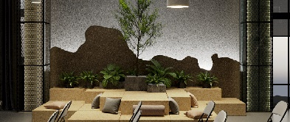
4 | Фрагмент подиума на лестнице1 из OSP фанеры, толщина 18мм.  Сборка на каркасе из деревянного бруса 40х40 мм. Кромка обрабатывается механическим способом. Окраска прозрачным лаком в четыре слоя, боковой фрагмент окрашеивается желтым и голубым цветом. Габаритные размеры 2220х1200х1200мм. Подгонка к колонне и ступеням при монтаже на месте. В стоимость входит изготовление, доставка и установка. | 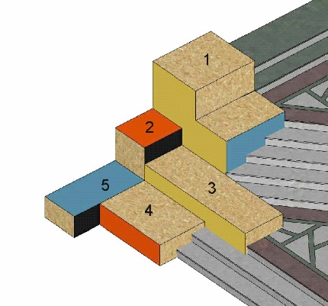
5 | Фрагмент подиума на лестнице2 из OSP фанеры, толщина 18мм.  Сборка на каркасе из деревянного бруса 40х40 мм. Кромка обрабатывается механическим способом. Окраска прозрачным лаком в четыре слоя, боковые части окрашиваются в черный и красный цвет. Габаритные размеры 750х700х700мм. Подгонка к колонне и ступеням при монтаже на месте. В стоимость входит изготовление доставка и установка.
6 | Фрагмент подиума на лестнице 3 из OSP фанеры, толщина 18мм.  Сборка на каркасе из деревянного бруса 40х40 мм. Кромка обрабатывается механическим способом. Окраска прозрачным лаком в четыре слоя, боковая часть окрашиваются в желтый. Габаритные размеры 2340х750х450мм. Подгонка к колонне и ступеням при монтаже на месте. В стоимость входит изготовление, доставка и установка.
7 | Фрагмент подиума на лестнице 4 из OSP фанеры, толщина 18мм.  Сборка на каркасе из деревянного бруса 40х40 мм. Кромка обрабатывается механическим способом. Окраска прозрачным лаком в четыре слоя, боковая часть окрашиваются в красный цвет. Габаритные размеры 1440х944х450мм. Подгонка к колонне и ступеням при монтаже на месте. В стоимость входит изготовление, доставка и установка.
8 | Фрагмент подиума на лестнице 5 из OSP фанеры, толщина 18мм.  Сборка на каркасе из деревянного бруса 40х40 мм. Кромка обрабатывается механическим способом. Окраска прозрачным лаком в четыре слоя, боковые части окрашиваются в голубой и черный цвета. Габаритные размеры 1440х700х450мм. Подгонка к колонне и ступеням при монтаже на месте. В стоимость входит изготовление, доставка и установка.
9 | Фрагмент подиума на лестнице 6 из OSP фанеры, толщина 18мм  Сборка на каркасе из деревянного бруса 40х40 мм. Кромка обрабатывается механическим способом. Окраска прозрачным лаком в четыре слоя. Габаритные размеры 1000х1000х450мм. В стоимость входит изготовление, доставка и установка. | 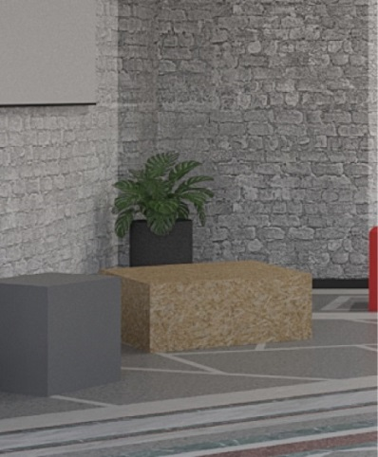
10 | Фрагмент подиума на лестнице 7 из OSP фанеры, толщина 18мм.  Сборка на каркасе из деревянного бруса 40х40 мм. Кромка обрабатывается механическим способом. Окрашиваются в красный цвет. Габаритные размеры 750х750х750мм. В стоимость входит изготовление, доставка и установка. | 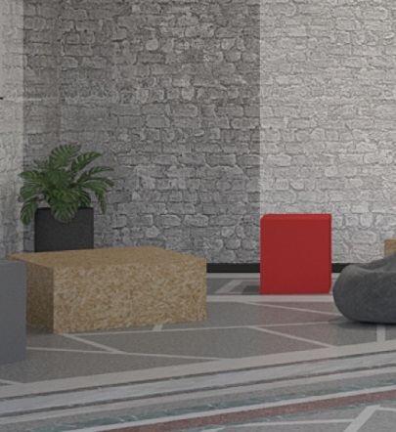
11 | Фрагмент подиума на лестнице 8 из OSP фанеры, толщина 18мм.  Сборка на каркасе из деревянного бруса 40х40 мм. Кромка обрабатывается механическим способом. Окраска прозрачным лаком в четыре слоя. Габаритные размеры 940х1000х450мм. Подгонка к колонне и ступеням при монтаже на месте. В стоимость входит  изготовление, доставка и установка. | 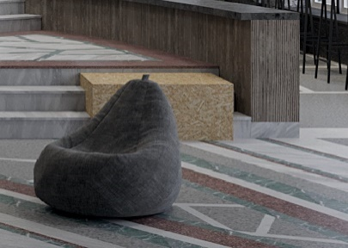
12 | Стелаж №1  Изготавливается из фанеры OSP толщиной 18мм, габаритные размеры 460х2200мм глубину и ширину уточнить после проведения подготовительных строительных работ,тарец шлифуется и покрывается отдельно. Окрашивается прозрачным акриловым лаком в 4 слоя. В стоимость входит изготовление, доставка и установка.
13 | Стелаж №2  Изготавливается из фанеры OSP толщиной 18мм, габаритные размеры 460х16800мм глубину и ширину уточнить после проведения подготовительных стиготовление, доставка и установка.роительных работ,тарец шлифуется и покрывается отдельно. Окрашивается прозрачным акриловым лаком в 4 слоя. В стоимость входит изготовление, доставка и установка.
14 | Фрагмент подиума на лестнице 8 из OSP фанеры, толщина 18мм.  Сборка на каркасе из деревянного бруса 40х40 мм. Кромка обрабатывается механическим способом. Окрашиваются в серый цвет. Габаритные размеры 750х750х750мм. Встоимость входит изготовление, доставка и установка. | 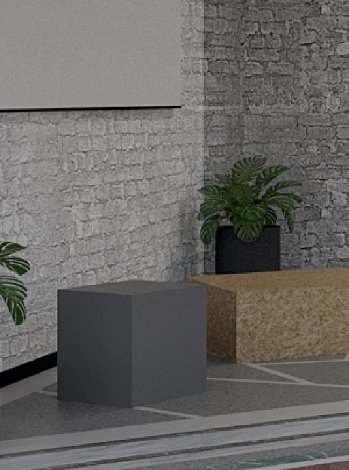
 | Итого:

Согласовано:
Генеральный директор А.С.Гордеев

